Laporan Kerja Praktek

Pengembangan Campus Information System (CIS)
“Dashboard Service”

UPT TIK IT DEL (SDI)
Sitoluama

Oleh:
Kelompok KP-20-227B

11317041 | Chorintians Lucky Panjaitan
11317057 | Dwi Putri Anatasya Sibarani



Institut Teknologi Del
Tahun 2020
Lembar Pengesahan Kerja Praktek
Institut Teknologi DEL

Pengembangan Campus Information System (CIS)
“Dashboard Service”

Di UPT TIK IT DEL (SDI)
Sitoluama

Dibuat Oleh:

11317041 | Chorintians Lucky Panjaitan
11317057 | Dwi Putri Anatasya Sibarani

Disetujui dan disahkan sebagai
Laporan Kerja Praktek

Sitoluama, 30 Juli 2020
Pembimbing,

Hernawati Susanti Samosir, S.ST., M.Kom
NIDN: 0124098904

Lembar Persetujuan Kerja Praktek
Oleh Perusahaan

Pengembangan Campus Information System (CIS)
“Dashboard Service”

Di UPT TIK IT DEL (SDI)
Sitoluama

Dibuat Oleh:

11317041 | Chorintians Lucky Panjaitan
11317057 | Dwi Putri Anatasya Sibarani

Disetujui sebagai
Laporan Kerja Praktek

Sitoluama, 30 Juli 2020
Supervisor,

Johannes Harungguan Sianipar, ST, MT
NIDN: 0116047301

Prakata

Puji dan syukur kepada Tuhan Yang Maha Esa atas berkat dan rahmat-Nya sehingga penulis dapat menyelesaikan Kerja Praktik dengan judul “Pengembangan Campus Information (CIS) - Dashboard Service” dengan baik.
Maksud dan tujuan dari penulisan Kerja Praktik ini adalah untuk memenuhi persyaratan kelulusan Program Studi Diploma III pada jurusan Teknologi Informasi Fakultas Informatika dan Teknik Elektro di Institut Teknologi Del.
Pelaksanaan Kerja Praktik ini tidak lepas dari bantuan berbagai pihak, maka dalam kesempatan ini penulis menyampaikan ucapan terimakasih kepada:
- Ibu Hernawati Susanti Samosir, S.ST., M.Kom sebagai dosen pembimbing yang telah bersedia untuk meluangkan waktu untuk membimbing, memberikan masukan serta arahan selama pengerjaan Kerja Praktik ini.
- Bapak Johannes Harungguan Sianipar, ST, MT. selaku kepala UPT TIK dan Bapak Yena Rio Kirbi Simbolon S.Kom selaku supervisor Kerja Praktik yang telah memberikan banyak saran yang membangun kepada penulis dalam menyelesaikan Tugas Akhir ini.
- Unit Pelaksanaan Teknis TIK Institut Teknologi Del yang telah bersedia sebagai tempat pelaksanaan program Kerja Praktik.
Penulis menyadari bahwa dalam menyusun laporan ini masih menemui banyak kesulitan, laporan ini juga masih memiliki banyak kekurangan. Oleh karena itu, penulis mengharapkan kritik dan saran yang membangun dari semua pihak untuk dapat membuat laporan ini menjadi lebih baik lagi. Akhir kata, penulis mengucapkan terimakasih dan semoga penulisan laporan Kerja Praktik ini dapat bermanfaat bagi semua pihak yang membutuhkan.

Sitoluama, 30 Juli 2020

11317041 Chorintians Lucky Panjaitan
11317057 Dwi Putri Anatasya Sibarani

Ringkasan

Dashboard dibangun dengan tujuan untuk menampilkan informasi berupa informasi grafik dan informasi dalam bentuk tabel untuk mempermudah seluruh civitas Institut Teknologi Del dalam memperoleh informasi dengan cepat dan tepat. Dashboard berisi grafik dan tabel yang sudah dipanggil dengan menggunakan API. Proses kerja dashboard service adalah dengan meng-consume API yang sudah disediakan sebelumnya dengan menggunakan framework Lumen. Dashboard dibangun dengan menggunakan framework Laravel. Pada service dashboard melakukan get data menggunakan API yang telah dibangun di framework Lumen.

DAFTAR ISI

Prakata 4
Ringkasan 5
1 Pendahuluan 9
1.1 Latar Belakang 9
1.2 Lingkup 9
1.3 Tujuan 10
1.4 Ikhtisar 10
2 Deskripsi Perusahaan 11
2.1 Deskripsi Umum Perusahaan 11
2.2 Sejarah Perusahaan 11
2.3 Visi dan Misi Perusahaan 11
2.4 Struktur Organisasi Instansi 12
2.5 Deskripsi Unit Kerja 13
3 Perencanaan dan Pelaksanaan Tugas 14
3.1 Rencana Pelaksanaan Tugas 14
3.2 Pelaksanaan Kegiatan 14
3.2.1 Kegiatan untuk Tugas Dashboard Service 14
3.2.1.1 Lingkup 15
3.2.1.2 Tujuan 15
3.2.1.3 Pelaksanaan 15
3.2.1.4 Hasil dan Deliverables 15
4 Pembahasan 17
4.1 Hasil Kerja 17
4.1.1 Tampilan Halaman Dashboard 17
4.1.2 Tampilan Halaman Tabel Penelitian Dosen 18
4.1.3 Tampilan Halaman Tabel Mahasiswa Lulus dan Aktif 18
4.1.4 Tampilan Halaman Tabel Dosen 19
4.1.5 Tampilan Halaman Tabel Kendaraan 19
4.1.6 Tampilan Halaman Tabel Gedung 19
4.1.7 Tampilan Halaman Tabel Pelanggaran 20
5 Kesimpulan dan Saran 21
5.1 Kesimpulan 21
5.2 Saran 21
Sejarah Versi 22
Sejarah Perubahan 23
Lampiran 24
LAMPIRAN A A
LAMPIRAN B B
LAMPIRAN C.1 C
LAMPIRAN C.2 D
LAMPIRAN C.3 E
LAMPIRAN D E
WORK ORDER E
LAMPIRAN E F
LAMPIRAN F F

DAFTAR GAMBAR

Gambar 1. Struktur Organisasi Instansi 12
Gambar 2. Tampilan Dashboard 18
Gambar 3. Tampilan Tabel Penelitian Dosen 18
Gambar 4. Tampilan Tabel Mahasiswa Lulus dan Aktif 18
Gambar 5. Tampilan Tabel Dosen 19
Gambar 6. Tampilan Tabel Kendaraan 19
Gambar 7. Tampilan Tabel Gedung 19
Gambar 8. Tampilan Tabel Pelanggaran 20

Pendahuluan
Pada bab ini menguraikan tentang hal-hal yang menjadi latar belakang, lingkup dan tujuan dari pelaksanaan Kerja Praktik di perusahaan yang telah ditetapkan secara singkat dan terstruktur dalam penyajian dari materi yang disampaikan dalam laporan.

Latar Belakang
Dashboard Service merupakan sebuah tampilan atau user interface dari sebuah informasi hasil summary dari data yang ada yang berupa grafik dan juga dalam bentuk tabel. Dashboard banyak digunakan karena dapat mengkomunikasikan informasi penting dengan cepat. Dashboard ini akan menampilkan grafik dan tabel sehingga dapat mempermudah pengguna dalam mendapatkan dan membaca informasi.
Pada saat ini Sistem Informasi Institut Teknologi Del (IT Del) yaitu Campus Information System (CIS) belum memiliki Dashboard Service yang sedang berjalan untuk mempermudah pengguna dalam memahami informasi, seperti menampilkan grafik dari data mahasiswa yang aktif, grafik dari data mahasiswa yang resign, grafik dari data mahasiswa yang dropout, grafik dari data dosen yang statusnya aktif/lanjut kuliah, menampilkan tabel daftar dosen yang melakukan penelitian, menampilkan tabel daftar dosen yang ada di IT Del, menampilkan tabel daftar mahasiswa yang statusnya lulus dan aktif, menampilkan tabel daftar gedung, menampilkan tabel daftar kendaraan dan menampilkan tabel dari mahasiswa yang melakukan pelanggaran di IT Del. Sehingga diperlukannya Dashboard Service untuk mempermudah pengguna dalam melihat informasi yang disediakan dalam bentuk grafik dan tabel.
Dari permasalahan tersebut, pihak SDI memerlukan sebuah solusi untuk mengatasi hal tersebut. Untuk itu, pengembang akan membangun sebuah sistem, yaitu Dashboard Service yang mampu memberikan pemahaman kepada pengguna dalam menyerap dan memahami informasi yang disampaikan dengan cepat dan tepat.

Lingkup
Ruang Lingkup dalam pengerjaan proyek Dashboard Service ini adalah:
- Pengembangan aplikasi CIS (Campus Information System) dengan menggunakan framework Laravel, Bootstrap 3 dan menggunakan micro framework Lumen API.
- Pengembangan aplikasi CIS ditujukan untuk memperoleh data informasi dalam bentuk grafik dan tabel.
- Grafik yang ditampilkan dibangun dengan menggunakan Google Chart dan atau Highchart.
- Sistem yang dikembangkan diakses dengan menggunakan internet.

Tujuan
Adapun tujuan dari pelaksanaan proyek ini adalah membangun sebuah Dashboard Service menggunakan MicroService dengan Framework Laravel serta menggunakan salah satu micro framework yaitu Lumen yang berfungsi untuk pembuatan web Service. Dashboard Service ini akan mempermudah dan mengefektifkan para pengguna dalam memahami dan melihat informasi.

Ikhtisar
Dokumen Kerja Praktik dibagi menjadi dua bagian, yaitu laporan utama dan lampiran. Laporan utama terdiri atas lima bab. Adapun kelima bab tersebut adalah sebagai berikut:
Bab I | : | Menjelaskan latar belakang, lingkup, tujuan pelaksanaan Kerja Praktik dan ikhtisar penyajian laporan.
Bab II | : | Menguraikan deskripsi umum perusahaan, latar belakang sejarah perusahaan, serta visi dan misi perusahaan.
Bab III | : | Menguraikan mengenai perencanaan dan pelaksanaan tugas selama Kerja Praktik di perusahaan yang meliputi tujuan pelaksanaan, lingkup pekerjaan, pelaksanaan, jadwal kerja, pencapaian hasil dan aktivitas yang dilakukan selama pelaksanaan Kerja Praktik.
Bab IV | : | Menjelaskan tentang pembahasan terhadap pengamatan dan hasil kerja selama pelaksanaan program Kerja Praktik.
Bab V | : | Berisi bagian penutup yang meliputi kesimpulan dan saran pelaksanaan Kerja Praktik.

Deskripsi Perusahaan
Pada bab 2 (dua) ini memuat tentang deskripsi, visi dan misi, struktur organisasi, dan deskripsi divisi instansi tempat melaksanakan program Kerja Praktik. Hal tersebut dapat dilihat pada subbab berikut.

Deskripsi Umum Perusahaan
UPT TIK IT Del (Unit Pelaksanaan Teknis TIK Institut Teknologi Del) atau disebut juga dengan SDI (Sumber Daya Informasi) IT Del adalah instansi yang berada di bawah nauangan IT Del. Instansi ini bergerak di bidang teknologi dan bertanggungjawab terhadap Teknologi dan Sistem Informasi IT Del. Instansi ini juga memiliki beberapa divisi yang memiliki tugas dan tanggung jawab masing-masing divisi tersebut. Pada program pelaksanaan Kerja Praktik dengan judul Pengembangan Campus System Information (CIS) Servis Dashboard berada di divisi Sistem Informasi dan Digital Konten Unit Pengembangan.

Sejarah Perusahaan
Sejarah UPT TIK/SDI IT Del dilatarbelakangi dengan proses pendidikan yang membutuhkan dukungan sistem informasi terpadu. Khusus untuk pendidikan informatika, sistem informasi yang terpadu menjadi sangat penting untuk menunjang kegiatan perkuliahan dan semua kegiatan yang mendukung kegiatan tersebut.
Di Politeknik Informatika Del, sistem informasi yang terpadu menjadi tanggung jawab Koordinator Bidang Sumber Daya Informasi, mulai dari pembuatan (mulai dari tahap requirement sampai tahap deployment), pemeliharaan dan perbaikan. Bidang Sumber Daya Informasi juga menangani pembuatan account pengguna sistem informasi, hak akses penggunaan sistem informasi dan peraturan pemakaian sistem informasi. Untuk itu, diperlukan sebuah dokumen yang komprehensif, yang khusus disusun untuk pengguna. Dengan latarbelakang tersebut, UPT TIK IT Del dibangun pada tahun 2001 ketika Institut Teknologi Del berdiri.

Visi dan Misi Perusahaan
UPT TIK IT Del (SDI) memiliki Visi dan Misi instansi sebagai berikut:
Visi: Mampu memberikan layanan TIK untuk mendukung kebutuhan belajar mengajar dan penelitian yang sesuai dengan standar internasional.
Misi:
- Memahami kebutuhan TIK dalam proses belajar mengajar di IT Del sesuai standar international
- Memahami kebutuhan TIK dalam mendukung penelitian di masing-masing prodi sesuai standar
- Mempersiapkan sarana TIK untuk mendukung proses belajar mengajar yang mempersiapkan sumber daya manusia untuk kebutuhan masa depan.

Struktur Organisasi Instansi
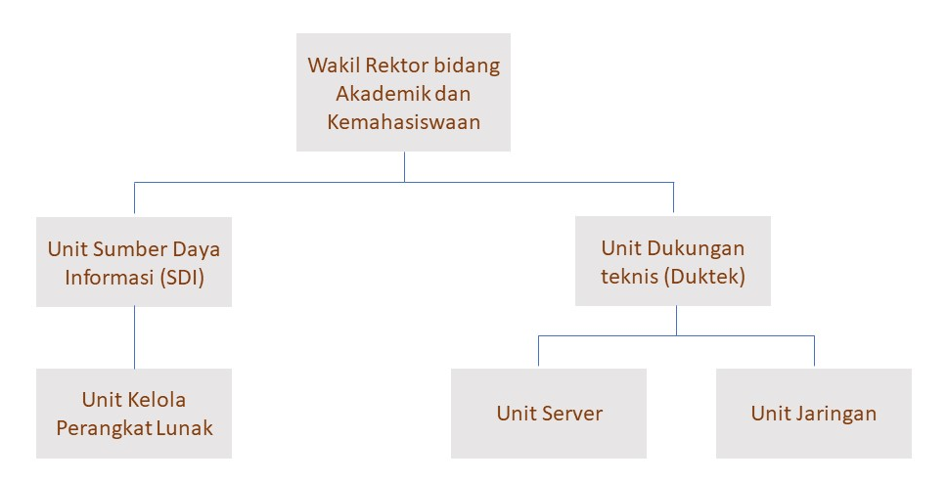
Gambar 1. Struktur Organisasi Instansi
Sesuai dengan Surat Keputusan Rektor Institut Teknologi Del No. 051/ITDel/REK/SK/IV/17, UPT TIK berada di bawah koordinasi Wakil Rektor bidang Akademik dan Kemahasiswaan. UPT TIK memiliki dua unit kerja, yaitu yaitu unit dukungan teknis (Duktek) dan unit sumber daya informasi (SDI). UPT ini memiliki dua unit kerja, yaitu unit dukungan teknis (Duktek) dan unit sumber daya informasi (SDI). Duktek mengelola infrastruktur jaringan komputer dan perangkat keras baik di sisi server maupun di sisi client atau pengguna. SDI mengelola perangkat lunak atau aplikasi yang digunakan untuk mengelola dan memantau kegiatan belajar mengajar. Aplikasi utama yang digunakan di IT Del adalah Campus Information System (CIS) yang dapat di akses di cis.del.ac.id.

Deskripsi Unit Kerja
Pelaksanaan program Kerja Praktik dengan pengerjaan proyek berjudul Pengembangan Campus Information System (CIS) Servis Dashboard berada pada naungan Unit SDI yaitu Unit Kelola Perangkat Lunak. Unit SDI mengerjakan semua keluhan, masukan/saran maupun perubahan minor terhadap sistem dari pengguna melalui media komunikasi (email, ticketing, whatsapp, dll.) dan memastikan semua keluhan harus terdaftar di module ticketing.

Perencanaan dan Pelaksanaan Tugas
Pada bagian ini menguraikan rencana pelaksanaan tugas dan pelaksanaan dari aktivitas yang ditugaskan selama Kerja Praktik di UPT TIK IT Del (SDI) termasuk nama pekerjaan, lingkup pekerjaan, tujuan pekerjaan, pelaksanaan pekerjaan dan hasil yang diperoleh dari pelaksanaan Kerja Praktik.

Rencana Pelaksanaan Tugas
Kerja Praktik dimulai pada tanggal 08 Juni 2020 sampai dengan 31 Juli 2020 di UPT TIK IT Del (SDI) dengan topik kerja “Dashboard Service” yang menggunakan framework Laravel di Institut Teknologi Del. Dokumen rujukan utama yang digunakan dalam pelaksanaan Kerja Praktik ini yaitu dokumen SW dan ToR, yaitu ToR-KP-20-227B. Dokumen ini berisi rujukan dalam mendeskripsikan topik yang harus dikerjakan selama Kerja Praktik, deliverables yang diharapkan, cara pelaksanaan, input yang dibutuhkan dalam pelaksanaan pekerjaan yang akan dilakukan selama Kerja Praktik. Pelaksanaan Kerja Praktik dapat dilihat pada dokumen work order pada lampiran dokumen teknis, yaitu SW-KP-20-227B. Dokumen ini berisi tasks yang dikerjakan selama Kerja Praktik.

Pelaksanaan Kegiatan
Pelaksanaan kegiatan yang dilakukan selama Kerja Praktik adalah membuat Dashboard Service menggunakan Framework Laravel serta menggunakan micro framework yaitu Lumen yang berguna untuk membuat web Service. Periode pelaksanaan Kerja Praktik dimulai pada 10 Juni 2020 – 31 Juli 2020.

Kegiatan untuk Tugas Dashboard Service
Dalam pelaksanaan Kerja Praktik, tugas yang akan dikerjakan yaitu membuat Dashboard Service. Dashboard Service ini merupakan informasi hasil summary dari data yang ada yang berupa grafik dan tabel. Dashboard Service menggunakan framework Laravel, bahasa pemrograman PHP (Hypertext Preprocessor), dan Pembangunan Rest API menggunakan framework Lumen untuk dapat dibuat menjadi sebuah servis yang dapat terhubung ke Dashboard. Selama dalam pengerjaan tugas yang diberikan, supervisor akan melakukan review terhadap tugas yang telah dikerjakan.

Lingkup
Adapun cakupan deskripsi pekerjaan yang diberikan untuk dikerjakan selama masa Kerja Praktik, yaitu:
- Membuat 2 project yang terdiri dari project Lumen dan project Laravel
- Project Lumen berisi Service yang akan digunakan dalam project Laravel dan dipanggil dengan menggunakan API.
- Pembangunan Dashboard Service menggunakan RestAPI untuk menghubungkan Service dengan project Dashboard.
- Pengguna Dashboard adalah seluruh civitas IT Del.

Tujuan
Tujuan dari pengerjaan Dashboard Service ini adalah untuk memberikan pemahaman kepada pengguna dalam menyerap dan memahami informasi yang disampaikan dengan cepat dalam bentuk grafik dan tabel.

Pelaksanaan
Kegiatan yang dilakukan dalam pelaksanaan proyek pengembangan Campus System Information (CIS) Dashboard Service adalah sebagai berikut:
- Mempelajari pembuatan Dashboard Service.
- Menginstal framework Laravel dan Lumen untuk pembangunan API.
- Memulai tahap implementasi untuk pembuatan Dashboard Service.
- Memulai membuat grafik secara statis.
- Membuat grafik dengan menggunakan API.
- Melakukan pemanggilan API di project Dashboard.

Hasil dan Deliverables
Pelaksanaan Kerja Praktik ini menghasilkan dokumen sebagai berikut:
- Dokumen Term of Reference (ToR) ToR-KP-20-227B
ToR berisi deskripsi, tujuan, input yang dibutuhkan, proses/tahapan kerja dan hasil pekerjaan yang telah disepakati antara mahasiswa Kerja Praktik dan pihak perusahaan. Detail dari ToR dapat dilihat pada Lampiran A.

- Dokumen Project Implementation Plan (PiP) PiP-KP-20-227B
PIP berisi perencanaan pelaksanaan Kerja Praktik secara detail yang disesuaikan dengan isi ToR. Dokumen ini merupakan pedoman pelaksanaan Kerja Praktik. Detail PIP dapat dilihat pada Lampiran B.
- Log Activity LA-KP-20-227B
Log Activity berisi laporan kegiatan yang dilaksanakan oleh mahasiswa Kerja Praktik yang dilaporkan setiap minggu dan detail dari Log Activity dapat dilihat pada Lampiran C.
- Minutes of Meeting MoM-KP-20-227B
Minutes of Meeting adalah dokumen yang berisi hasil pertemuan atau rapat selama pelaksanaan Kerja Praktik
- Technical Document SW-KP-20-227B
Technical Document adalah dokumen teknis yang berisi hal-hal teknis yang dikerjakan selama masa kerja praktik.

Pembahasan
Pada bab ini diuraikan hasil pengamatan, pengalaman dan hasil kerja selama melakukan Kerja Praktik di UPT TIK IT Del (SDI) pada periode 8 Juni – 31 Juli 2020.
Selama melakukan pelaksanaan kerja praktik selama kurun waktu 2 bulan di SDI, penulis membangun sebuah Dashboard Service dengan menggunakan framework laravel dan pembangunan API menggunakan framework Lumen. Prosedur pelaksanaan kerja praktik ini, dilakukan secara rutin yaitu dengan melakukan pekerjaan atau kegiatan secara rutin yang dilaksanakan selama kerja praktik ini.
Berikut merupakan prosedur rutin pelaksanaan kerja praktik di UPT TIK IT Del (SDI).
- Kerja praktik dilakukan mulai dari hari Senin sampai dengan Jumat pada pukul 09.00 hingga 16.00 WIB.
- Instalasi framework laravel dan lumen, serta memulai impelementasi untuk proyek yang akan dibangun.
- Mengerjakan fungsi-fungsi yang dibutuhkan dalam sistem dengan melakukan pembagian kerja, dan kemudian selanjutnya akan melakukan penggabungan terhadap program yang telah dikerjakan.
- Melakukan pengecekan progress kepada supervisor dan PIC Kerja Praktik.
- Memperbaiki Dashboard Service yang telah dikerjakan setelah melakukan cek progress kembali.

Hasil Kerja
Berikut merupakan hasil kerja yang dapat penulis rangkum dalam bentuk screenshot pada Dashboard Service.

Tampilan Halaman Dashboard
Pada Halaman Dashboard, pengguna dapat memperoleh informasi dengan cepat berupa grafik.
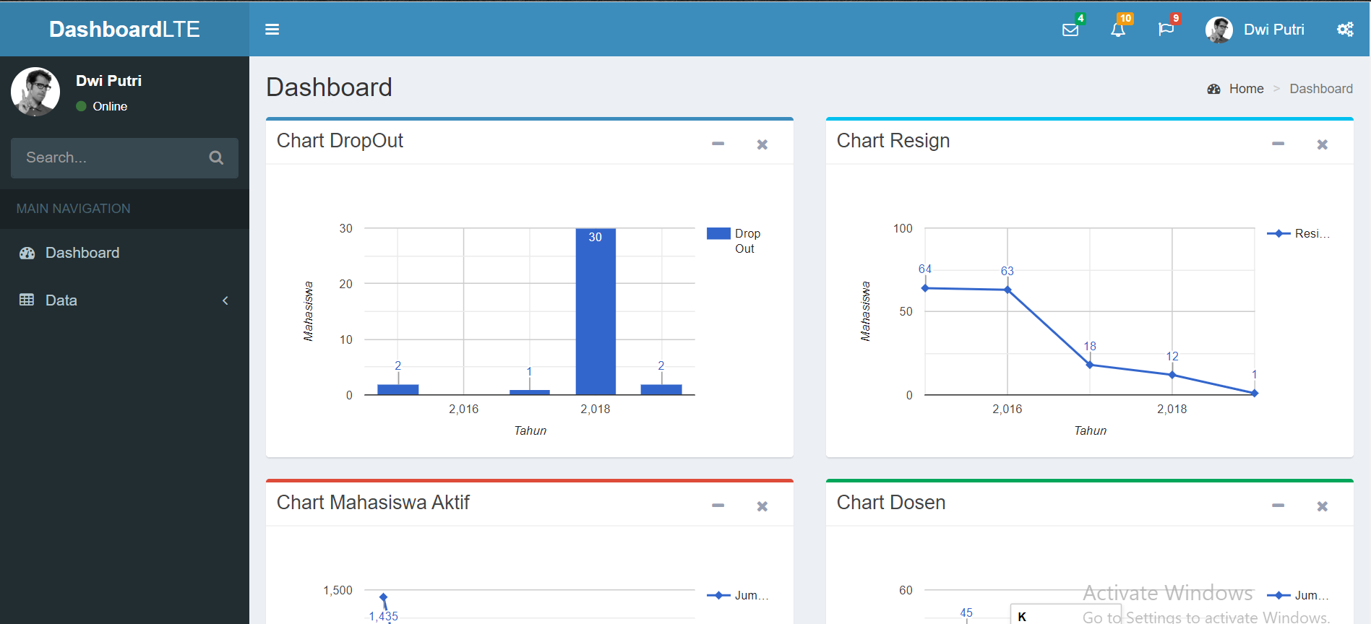
Gambar 2. Tampilan Dashboard

Tampilan Halaman Tabel Penelitian Dosen
Pada halaman ini, pengguna dapat melihat tabel yang berisi dosen yang melakukan penelitian beserta judul penelitiannya.
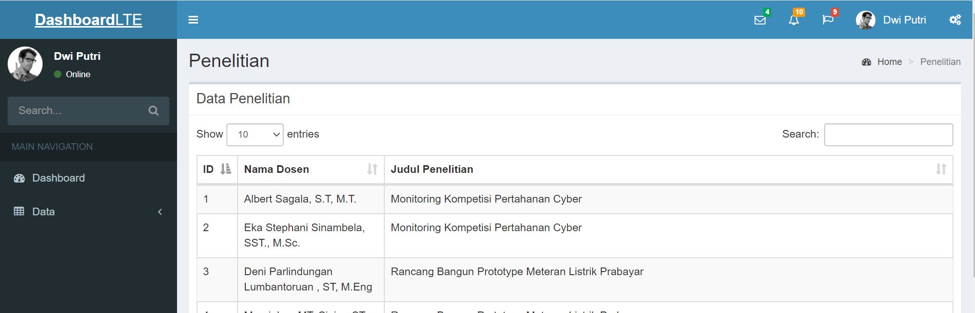
Gambar 3. Tampilan Tabel Penelitian Dosen

Tampilan Halaman Tabel Mahasiswa Lulus dan Aktif
Pada halaman ini, pengguna dapat melihat tabel yang berisi mahasiswa yang aktif dan lulus per tahunnya dari setiap fakultas dan program studi.
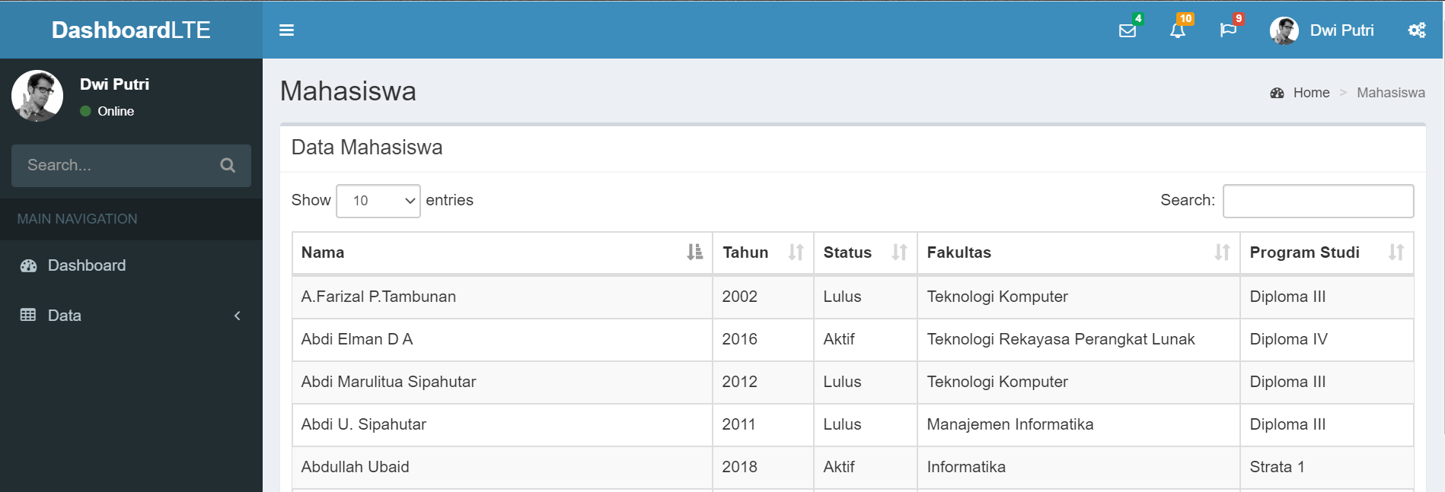
Gambar 4. Tampilan Tabel Mahasiswa Lulus dan Aktif

Tampilan Halaman Tabel Dosen
Pada halaman ini, pengguna dapat melihat tabel yang berisi dosen IT Del yang di kategorikan per prodi dan fakultas beserta status.
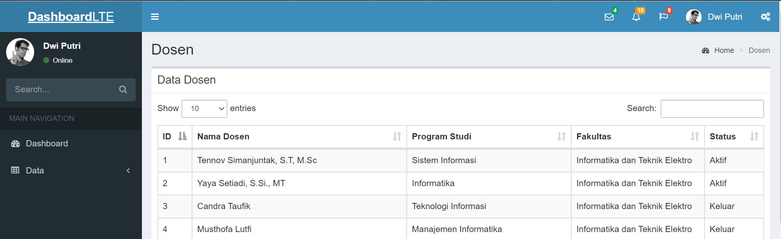
Gambar 5. Tampilan Tabel Dosen

Tampilan Halaman Tabel Kendaraan
Pada halaman ini, pengguna dapat melihat tabel yang berisi jenis kendaraan yang ada di IT Del.
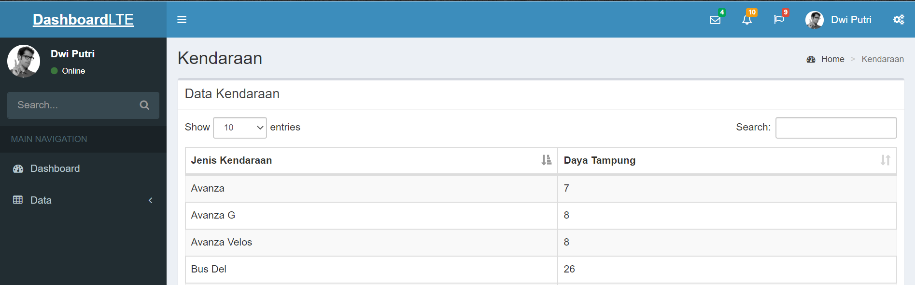
Gambar 6. Tampilan Tabel Kendaraan

Tampilan Halaman Tabel Gedung
Pada halaman ini, pengguna dapat melihat tabel yang berisi gedung yang ada di IT Del beserta deskripsinya.
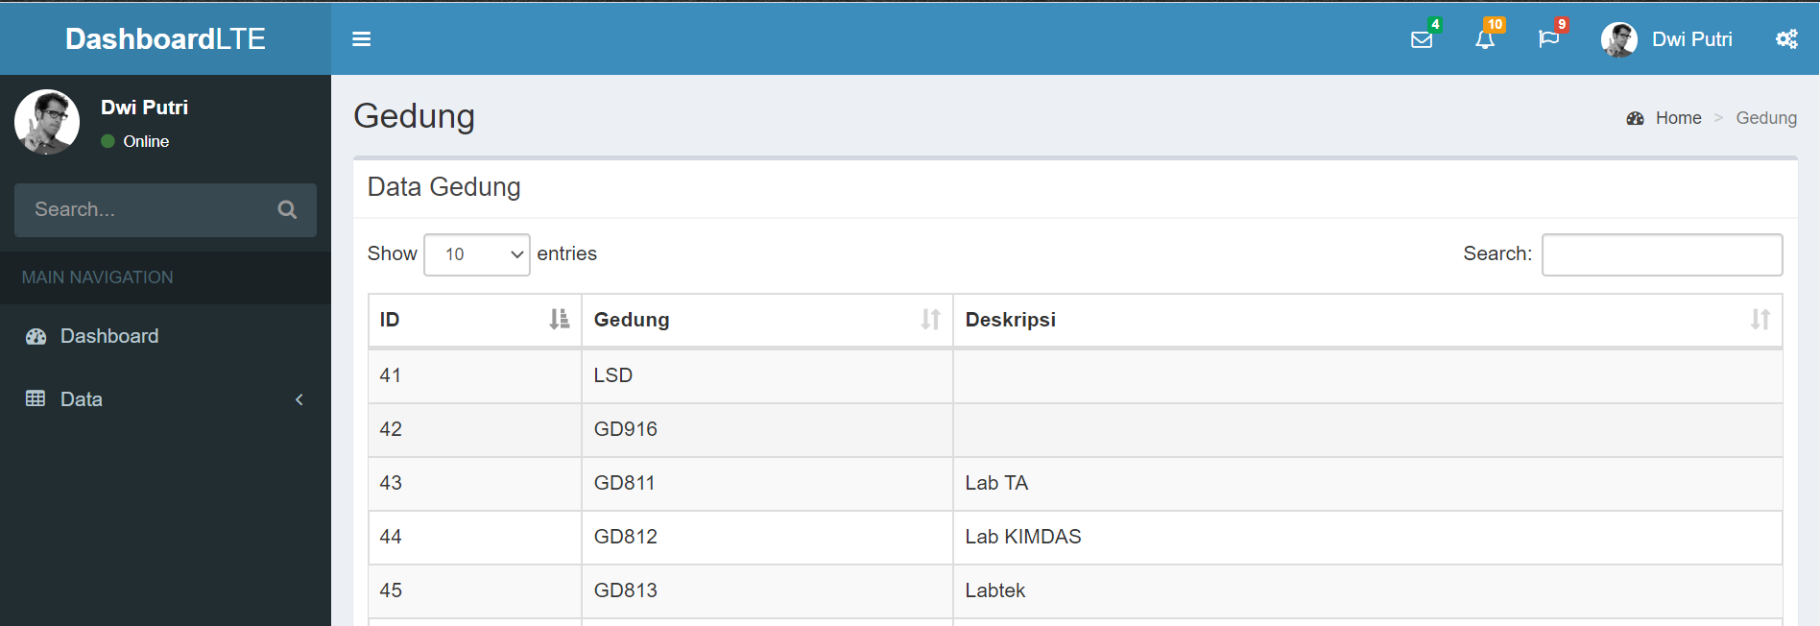
Gambar 7. Tampilan Tabel Gedung

Tampilan Halaman Tabel Pelanggaran
Pada halaman ini, pengguna dapat melihat tabel yang berisi mahasiswa yang melakukan kesalahan atau pelanggaran serta tanggal melakukan kesalahan.
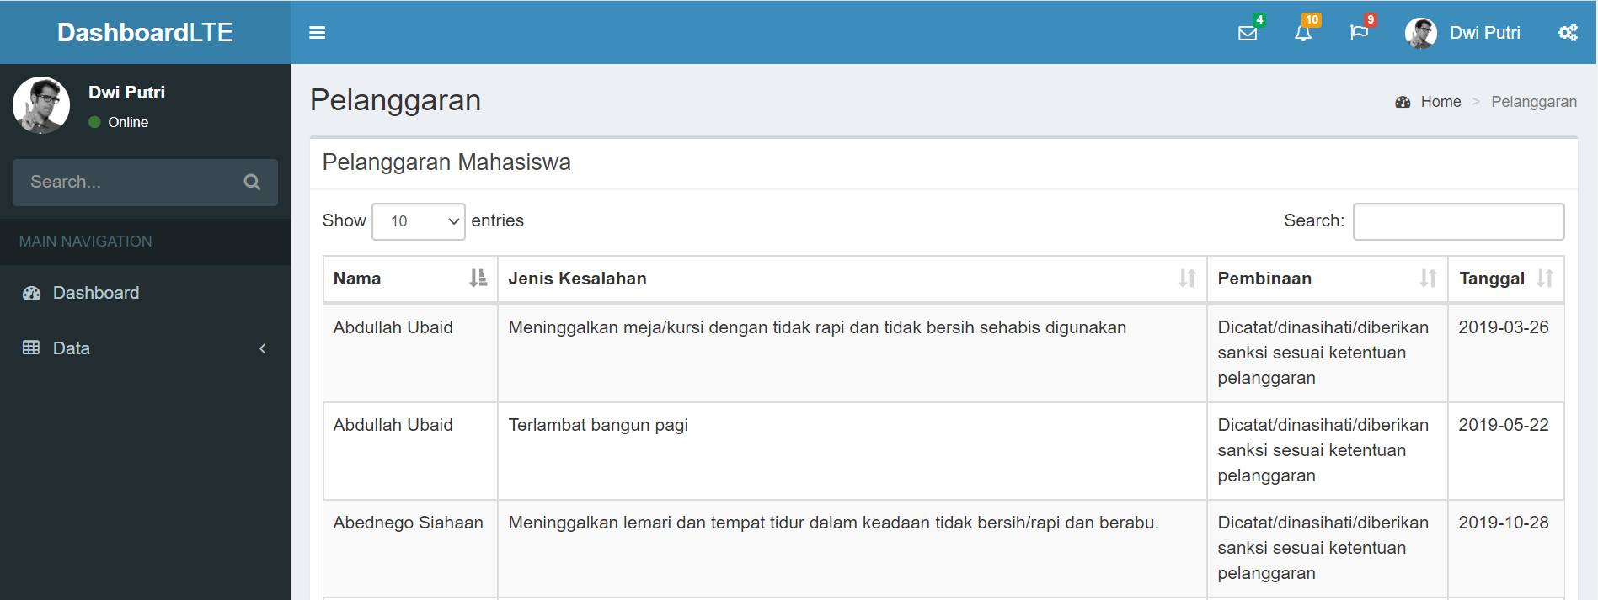
Gambar 8. Tampilan Tabel Pelanggaran

Kesimpulan dan Saran
Berdasarkan hasil dan pengamatan yang diperoleh dalam pelaksanaan kerja praktik ini, disampaikan beberapa pokok kesimpulan dan saran sebagaimana yang diuraikan pada sub bab berikut.

Kesimpulan
Kesimpulan dari hasil dan pengamatan yang diperoleh selama pengerjaan proyek pengembangan CIS Dashboard Service ini adalah Dashboard berhasil dibangun dan diimplementasikan. Dashboard Service ini dibuat untuk mempermudah pengguna dalam memperoleh informasi secara cepat dan tepat. Untuk membuat Dashboard Service ini dibutuhkan 2 project, yaitu project Lumen untuk pembangunan API dan project Laravel untuk menampilkan Dashboard. Dimana API yang dibangun akan digunakan pada project Laravel. Pembuatan grafik (chart) menggunakan Library Highchart dan atau Google Chart.

Saran
Saran dari hasil dan pengamatan yang diperoleh selama kegiatan kerja praktik adalah untuk pengembangan selanjutnya agar dapat membangun dan menampilkan column grouping chart.

Sejarah Versi

Versi | Ditulis Oleh | Tanggal | Disetujui Oleh | Tanggal
Draft-01 | Dwi Putri Anatasya Sibarani | 11 Juli 2020 | - | -
Draft-02 | Chorintians Lucky Panjaitan | 25 Juli 2020 | - | -

Sejarah Perubahan
Berikut ini adalah sejarah perubahan yang terjadi di dalam dokumen laporan Kerja Praktik ini.

No. dokumen : Rep-KP-20-227B
No. versi : Draft-01
Halaman | Semula | Menjadi | Alasan perubahan
13-15 | Belum diisi | Memiliki deskripsi berdasarkan judul subbab masing-masing. | Untuk melengkapi Bab 3 dokumen laporan KP.

No. dokumen : Rep-KP-20-227B
No. versi : Draft-02
Halaman | Semula | Menjadi | Alasan perubahan
10-12 | Belum diisi | Memiliki deskripsi terkait tempat pelaksanaan Kerja Praktik. | Untuk melengkapi Bab 2 dokumen laporan KP.
16-19 | Belum diisi | Memiliki penjelasan tentang pembahasan dari dashboard service. | Untuk melengkapi Bab 4 dokumen laporan KP.
20 | Belum diisi | Membuat kesimpulan dan saran dari pembangunan dashboard service. | Untuk melengkapi Bab 5 dokumen laporan KP.

Lampiran

Pada bab ini akan dijelaskan mengenai lampiran dokumen yang dihasilkan selama pengerjaan kerja praktik. Dokumen lampiran ini juga sebagai rujukan dalam penyelesaian Laporan Kerja praktik. Lampiran yang digunakan dalam dokumen ini, yaitu:
A. ToR (Term of References)
B. PiP (Project Implementation Plan)
C. Pelaksanaan
C.1 LA (Log Activity)
C.2 Daftar Hadir (Absence List)
C.3 MoM (Minutes of Meeting) selama Kerja Praktik
D. Dokumen Teknis

Lampiran A: Term Of Reference
Term of Reference adalah dokumen yang berisi deskripsi, tujuan, input yang dibutuhkan, proses/tahapan kerja, dan hasil pekerjaan yang telah disepakati bersama antara mahasiswa kerja praktik dengan pihak perusahaan. Dokumen ToR dibuat pada awal pelaksanaan kerja praktik yang ditandatangani oleh mahasiswa kerja praktik dan pihak Perusahaan.

Lampiran B Project Implementation Plan
Project Implementation Plan merupakan dokumen perencanaan pelaksanaan kerja praktik yang meliputi lingkup pekerjaan, input requirement, deliverables, paket kerja, dan jadwal pelaksaan kerja praktik.

Lampiran C: Pelaksanaan
Lampiran ini terdiri dari Lampiran C.1, C.2 dan C.3

Lampiran C.1: Log Activity
Log Activity adalah dokumen yang berisi laporan kegiatan mahasiswa selama melakukan kerja praktik yang dibuat per minggu, yang ditandatangani oleh Supervisor perusahaan.

Lampiran C.2: Daftar Hadir
Daftar hadir adalah dokumen yang berisi daftar hadir mahasiswa kerja praktik selama pelaksanaan kerja praktik, yang ditandatangani oleh mahasiswa kerja praktik dan Supervisor perusahaan.

Lampiran C.3: Minutes Of Meeting
Minutes of Meeting atau Risalah Rapat adalah dokumen yang berisi agenda rapat dan hasil yang dicapai dalam setiap rapat yang dilakukan selama pelaksanaan kerja praktik.

Lampiran E: Dokumen Teknis
Dokumen teknis ditulis developer berdasarkan spesifikasi kebutuhan pengguna. Dokumen ini ditulis bagi para pengembang dan juga pengguna untuk menyamakan persepsi agar tidak terjadi kesalahpahaman antara pengguna dan pengembang aplikasi.

LAMPIRAN A
TERMS OF REFERENCE

LAMPIRAN B
PROJECT IMPLEMENTATION PLAN

LAMPIRAN C.1
LOG ACTIVITY

LAMPIRAN C.2
DAFTAR HADIR

LAMPIRAN C.3
MINUTES OF MEETING

LAMPIRAN D

WORK ORDER

LAMPIRAN E
DOKUMEN TEKNIS

LAMPIRAN F
BAHAN PRESENTASI

